«PLUS TARD» (Bigflo et Oli)
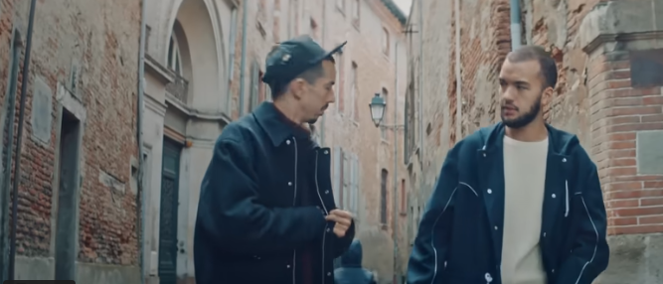
https://www.youtube.com/watch?v=_UgsqtaXiwI
Bigflo et Oli
Tu connais non?
Quand j'étais petit je pensais qu'en louchant trop je pouvais me bloquer les yeux
Que les cils sur mes joues avaient le pouvoir d'exaucer les vœux
Quand j'étais petit je pensais que les adultes disaient toujours vrai
Et la nuit dans la voiture j'pensais que la lune me suivait
Mais depuis qu'est-ce qui a changé? Pas grand chose
Je n'ai pas rangé les questions que je me pose
Qu'est-ce qui a changé? Pas grand chose
Je n'ai pas rangé les questions que je me pose
On m'disait tu comprendras plus tard, tu comprendras plus tard
Tu comprendras plus tard mais on est plus tard et je comprends pas
Tu comprendras plus tard, tu comprendras plus tard
Tu comprendras plus tard mais on est plus tard et je comprends pas
Quand j'étais petit, j'entendais un monstre qui vivait sous ma maison
Je pensais mourir dans la lave si je marchais pas sur le passage piéton
Qu'à l'époque des photos en noir et blanc les gens vivaient sans couleur
J'étais sûr qu'un bisou de ma mère pouvait soigner la douleur
Mais depuis qu'est-ce qui a changé? Pas grand chose
Je n'ai pas rangé les questions que je me pose
Qu'est-ce qui a changé? Pas grand chose
Je n'ai pas rangé les questions que je me pose
On m'disait tu comprendras plus tard, tu comprendras plus tard
Tu comprendras plus tard mais on est plus tard et je comprends pas
Tu comprendras plus tard, tu comprendras plus tard
Tu comprendras plus tard mais on est plus tard et je comprends pas
Aujourd'hui en grattant un ticket je me vois millionnaire
Je me dis tout ira mieux si je souris à la banquière
Aujourd'hui je me dis que si j'attends quelqu'un fera ma vaisselle
Et que même si je vieillis mes parents sont immortels
Qu'est-ce qui a changé? Pas grand chose
Je n'ai pas rangé les questions que je me pose
Qu'est-ce qui a changé? Pas grand chose
Je n'ai pas rangé les questions que je me pose
On m'disait tu comprendras plus tard, tu comprendras plus tard
Tu comprendras plus tard mais on est plus tard et je comprends pas
Tu comprendras plus tard, tu comprendras plus tard
Tu comprendras plus tard mais on est plus tard et je comprends pas
Plus tard, plus tard, plus tard, plus tard, plus tard, plus tard
Plus tard, plus tard, plus tard, plus tard, plus tard, plus tard
Plus tard, plus tard, plus tard, plus tard

ACTIVITÉ 1 :
Regardez et écoutez la chanson, puis à l’aide des paroles répondez aux questions :

1. Que pensait le chanteur du pouvoir des cils sur ses joues?
a. Ils pouvaient les faire voler
b. Ils pouvaient exaucer des vœux
c. Ils pouvaient apporter de la chance
2. Qu'est-ce que le chanteur croyait des adultes quand il était jeune?
a. Ils disaient toujours des mensonges
b. Ils étaient des super-héros
c. Ils savaient toujours mieux

3. Ou’est-ce que le chanteur croyait de la lune quand il était dans la voiture la nuit?
a. Qu’elle était en train de les suivre
b. Qu’elle se cachait derrière les nuages
c. Qu’elle n’était pas belle
4. Que pensait le chanteur qu'il arriverait s'il ne marchait pas sur le passage piéton?
a. Il tomberait dans un trou
b. Il se transformerait en monstre
c. Il mourrait dans la lave

5. Que croyait le chanteur des gens des photos en noir et blanc?
a. Ils étaient d'une autre planète
b. Ils vivaient sans couleurs
c. Ils étaient plus heureux que les gens modernes
6. Le chanteur qu'a-t-il pensé pouvoir guérir la douleur qu'il ressentait?

___________________________________________________________________________________

7. Que mentionne le chanteur à propos de gratter un billet de loterie aujourd'hui?
a. Voir un arc-en-ciel
b. Devenir millionnaire
c. Rencontrer une célébrité
8. Quelle pensée réconfortante le chanteur a-t-il à propos de ses parents en grandissant?
a. Ils resteront jeunes pour toujours
b. Ils seront toujours là
c. Ils deviendront vieux
9. Il a trouvé une solution à ses questions d’enfance.
Vrai Faux
Justification : _____________________________________________________________________
10. Que suggère le refrain "On m'disait tu comprendras plus tard, tu comprendras plus tard, tu comprendras plus tard mais on est plus tard et je comprends pas"?
______________________________________________________________________________________________________________________________________________________________________________
ACTIVITÉ 2
Mettez tous les verbes du texte à l’imparfait à la personne citée dans la chanson. Pourquoi utilise-t-on l’imparfait dans ces cas?
INFINITIF | 1ère personne du singulier | 3ème personne du singulier | 3ème personne du pluriel
Être
Penser
Pouvoir
Dire
Suivre
Entendre
Vivre
Marcher

ACTIVITÉ 3
Écrivez un souvenir de votre enfance (50-60 mots)
_________________________________________________________________________________________________________________________________________________________________________________________________________________________________________________________________________________________________________________________________________________________________________________________________________________________________________________________________________________________________________________________________________________________________________________________________________________________________
Fiche réalisée par Evangelia Katsogiannou

